

РОССИЙСКАЯ ФЕДЕРАЦИЯ

РОСТОВСКАЯ ОБЛАСТЬ

МУНИЦИПАЛЬНОЕ ОБРАЗОВАНИЕ «БЕЛОКАЛИТВИНСКИЙ РАЙОН»

АДМИНИСТРАЦИЯ БЕЛОКАЛИТВИНСКОГО РАЙОНА

ПОСТАНОВЛЕНИЕ
от 13.10.2025 № 1687

г. Белая Калитва

О разработке проекта планировки территории в районе земельного участка с КН 61:04:0600008:915 в Рудаковском сельском поселении Белокалитвинского района Ростовской области

В соответствии со статьями 42, 43, пунктами 5, 13 статьи 45, статьей 46 Градостроительного кодекса Российской Федерации, согласно статьи 3 Устава муниципального образования муниципального района «Белокалитвинский район» Ростовской области, на основании заявления ООО «КВАРЦ» от 12.09.2025 № 65.01/1567 о разработке документации по планировке территории с целью размещения открытых и закрытых складских площадок, а также технологических дорог, Администрация Белокалитвинского района п о с т а н о в л я е т:

1. Разработать документацию по планировке территории в районе земельного участка с КН 61:04:0600008:915 в Рудаковском сельском поселении Белокалитвинского района Ростовской области, согласно приложению к настоящему постановлению.
2. Настоящее постановление подлежит официальному опубликованию и размещению на официальном сайте Администрации Белокалитвинского района в течении трех дней со дня принятия.
3. Контроль за исполнением настоящего постановления возложить на заместителя главы Администрации Белокалитвинского района по строительству, промышленности, транспорту, связи Голубова В.Г.

Глава Администрации

Белокалитвинского района О.А. Мельникова

Приложение
к постановлению
Администрации
Белокалитвинского района
от 13.10. 2025 № 1687

Схема границ разработки проекта планировки территории в районе земельного участка с КН 61:04:0600008:915 в Рудаковском сельском поселении Белокалитвинского района Ростовской области

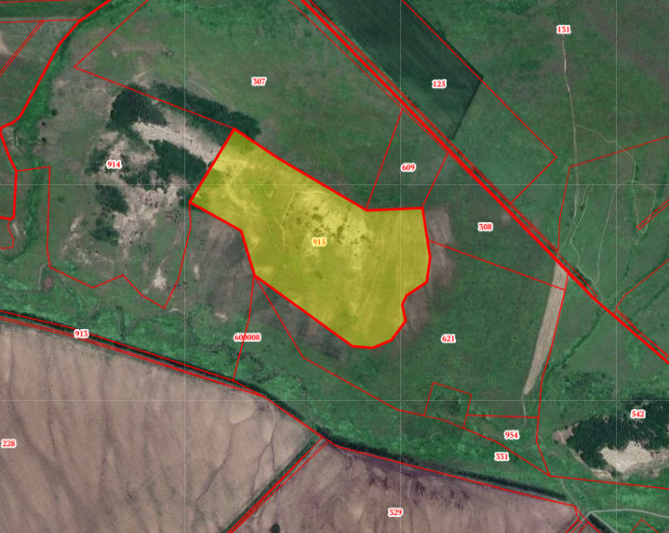

границы разработки проектной документации

Заместитель главы Администрации
Белокалитвинского района
по организационной и кадровой работе Л.Г. Василенко

